Тема: Советская культура середины 1960-х — середины 1980-х гг.

Задание: заполнить таблицу:
Направление  (литература, киноискусство, музыка, строительство, театр, наука) | Название | Автор

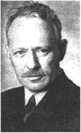
М.А. Шолохов
В 1964—1985 гг. культура развивалась в условиях нарастания консервативных тенденций и ужесточения идеологического контроля. Однако «оттепель» успела сделать главное — полное возвращение к сталинизму уже было невозможным. Идеологически-цензурное давление на культуру предопределило развитие наряду с официальной так называемой неофициальной культуры (продолжал существовать «самиздат», «магнитофонная революция» сделала популярными песни В. Высоцкого, Б. Окуджавы, первых рок-групп). Это придавало культурной жизни противоречивый характер.
В литературе середины 1960-х — середины 1980-х гг. ярким явлением стала «деревенская проза» — писатели Ф.А. Абрамов, В.Г. Распутин, В.П. Астафьев, В.М. Шукшин.
В 1965 г. Нобелевскую премию по литературе получил Шолохов.
Военная тематика представлена произведениями К.М. Симонова («Живые и мертвые»), Ю.В. Бондарева («Горячий снег»), Б.Л. Васильева («А зори здесь тихие...». Повесть была впервые экранизирована в 1972 г.).
А.И. Солженицын пишет романы «В круге первом», «Архипелаг ГУЛАГ», рассказ «Матренин двор». Однако эти романы советским читателям были известны лишь в машинописных вариантах: из-за конфликта с властью Солженицын был исключен из Союза писателей, а его произведения печатались за рубежом. В 1970 г. А.И. Солженицыну была присуждена Нобелевская премия по литературе.
Огромными тиражами издавались газеты, журналы и книги. На периодические издания, а также полные собрания сочинений писателей существовала подписка. СССР считался самой читающей страной в мире.
Советский кинематограф переживает период расцвета.
На телеэкран выходят сериалы, остающиеся популярными и ныне. Это «Тени исчезают в полдень» и «Вечный зов» (реж. В. Усков и В. Краснопольский), «Семнадцать мгновений весны» (реж. Т. Лиознова), «Место встречи изменить нельзя» (реж. С. Говорухин).
Режиссер С. Ростоцкий снимает один из самых лучших фильмов о школе — «Доживем до понедельника». Признанный мастер комедии Л. Гайдай создает «Операцию Ы и другие приключения Шурика», «Кавказскую пленницу», «Бриллиантовую руку», «Иван Васильевич меняет профессию». Широкую известность обретают фильмы режиссера Э. Рязанова «Берегись автомобиля», «Служебный роман», «Ирония судьбы, или С легким паром!».
Шедеврами мирового кино стала киноэпопея по роману Л.Н. Толстого «Война и мир» режиссера С. Бондарчука и экранизация романа Л.Н. Толстого «Анна Каренина» режиссера А. Зархи.
Фильм С. Бондарчука «Война и мир» стал первым советским фильмом, удостоенным награды американской киноакадемии «Оскар» (1967 г.)
В 1980-х гг. «Оскар» был присужден фильму В. Меньшова «Москва слезам не верит».
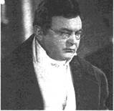
С.Ф. Бондарчук в роли Пьера («Война и мир»)
Немало интересных фильмов выходит на экраны в этот период. «Республика ШКИД» (реж. Г. Полока), «Звезда пленительного счастья» (реж. В. Мотыль), «Неуловимые мстители» (реж. Э. Кеосаян), «Эскадрон гусар летучих» (реж. С. Ростоцкий). Настоящим подарком для поклонников А. Конан Дойла стал многосерийный фильм режиссера И. Масленникова «Шерлок Холмс и доктор Ватсон».
Произошли значительные изменения в советской эстраде. Появляются вокально-инструментальные ансамбли «Песняры», «Самоцветы», «Лейся, песня», «Веселые ребята», ставшие на долгие годы кумирами советских зрителей. В СССР и других социалистических странах проводятся музыкальные конкурсы. Имена многих их участников обретают широкую известность. Среди популярных исполнителей тех лет В. Леонтьев, А. Пугачева, С. Ротару, Л. Лещенко, И. Кобзон, М. Магомаев, югославский певец Ж. Марьянович, «пражский соловей» К. Готт и др. Отечественные рок-группы «Машина времени», «Аквариум» и другие не имели возможности официально выступать на сцене: в 1970-х — начале 1980-х гг. распространялись в основном их магнитофонные записи.
Композиторами, создававшими прекрасную эстрадную музыку, являлись О. Фельцман, А. Зацепин, А. Бабаджанян, Е. Крылатое и др.
Песенный жанр на протяжении нескольких десятилетий связан с выдающимся творческим дуэтом — композитором А.Н. Пахмутовой и поэтом Н. Добронравовым, своими произведениями, соединившими эпохи и поколения.
Классическую музыку писали Р.К. Щедрин («Кармен-сюита», «Анна Каренина»), Г.В. Свиридов (кантата «Время — вперед!», музыкальные зарисовки к повести А.С. Пушкина «Метель») и др.
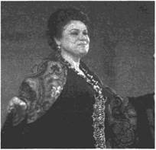
Л.Г. Зыкина
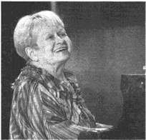
А.Н. Пахмутова
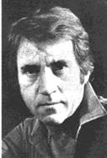
В.С. Высоцкий
Своеобразным явлением неофициального искусства 60-70-х гг. стала авторская песня. Музыку и стихи к ней писал, как правило, один человек, который не являлся профессиональным музыкантом. Он же и исполнял ее под гитару. Имена исполнителей авторской песни — бардов — быстро становились известными с помощью магнитофонных записей. Это А. Галич, В. Высоцкий, Б. Окуджава, Ю. Визбор и др.
Скульпторы разрабатывают замечательные мемориальные ансамбли, запечатлевшие героизм и мужество советских людей в годы Великой Отечественной войны. Уже упоминался Мемориал памяти в Волгограде на Мамаевом кургане. Е.В. Вучетич создает центральную скульптуру Мемориала — «Родина-мать зовет!» с устремленным ввысь мечом — мечом освобождения. На месте сожженной фашистами белорусской деревни Хатынь по проекту скульптора С. Селиханова возводится мемориальный комплекс в память погибших.
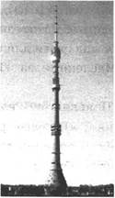
Останкинская телебашня в Москве. 1963-1967 гг.
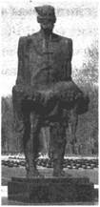
С. Селиханов. Мемориальный комплекс в селе Хатынь. 1969 г.
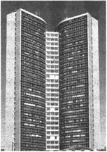
М. Посохин, А. Мндоянц. Здание Совета экономической взаимопомощи. 1963-1970 гг.
В Москве в 1963-1967 гг. возводится Останкинская телебашня (главный конструктор — Н.В. Никитин, главный архитектор — Л.И. Баталов), в 1963-1970 гг. — здание Совета экономической взаимопомощи (СЭВ) (архитектор М. Посохин, А. Мндоянц).
В живописи популярностью пользовались работы И.С. Глазунова (цикл «Поле Куликово» и др.), К.А. Васильева («Прощание Славянки», «Портрет маршала Г.К. Жукова», «Парад 1941 г.», «Плач Ярославны»), А.М. Шилова («Портрет Владимира Высоцкого», «Портрет афганца» и др.).
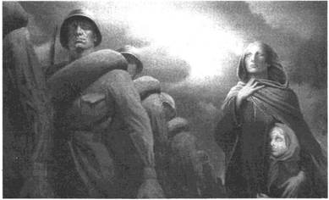
К А. Васильев. «Прощание Славянки»
Развивалось театральное искусство. Постановки режиссеров Г.Б. Волчек, О.П. Табакова, О.Н. Ефремова, Ю.П. Любимова вызывали неизменный интерес публики и неравнодушное отношение к театру.
На балетной сцене блистала плеяда выдающихся артистов: М. Плисецкая, М. Лиепа, В. Васильеву Е. Максимова, Н. Бессмертнова и др. В разные годы жизнь и деятельность этих артистов была связана с Большим театром в Москве.
На сцене Большого театра в операх русских и зарубежных композиторов незабываемо исполняли свои партии Е. Образцова, И. Архипова, Т. Синявская, В. Атлантов, Б. Руденко, Е. Нестеренко.
В народном образовании появились специальные школы с углубленным изучением конкретных предметов. Развивалась система профтехучилищ, которые наряду со школами давали учащимся среднее образование.
С 1984 г. в СССР вводилось одиннадцатилетнее среднее образование. Стали известными имена педагогов-новаторов Ш.А. Амонашвили, В.Ф. Шаталова и др. Однако образование, как и другие области культуры, переживало серьезные проблемы. Падал общий уровень образования, менялось отношение общества к учителю, слабой была материально-техническая база учебных заведений.
Как и прежде, преимущественное развитие получали те направления науки, которые были связаны с обороной страны. Продолжалось освоение космоса (вывод на околоземную орбиту космических станций «Салют» и «Мир», стыковка советского и американского космических кораблей «Союз» и «Аполлон»). В 1978 г. П.Л. Капица получил Нобелевскую премию по физике.
Однако в эти годы уже обнаружилось отставание СССР в научно-техническом плане от США и стран Запада. СССР утратил лидерство в освоении космоса. Была свернута советская лунная программа.
Ужесточение идеологического контроля, борьба власти с диссидентским движением в стране, ограничение доступа специалистов к отечественной и зарубежной информации в значительной мере тормозили развитие науки и культуры в целом.
После открытого политического процесса над А.Д. Синявским и Ю.М. Даниэлем и обвинения их в антисоветской деятельности писатели были высланы за границу.
В 1970-х гг. из СССР по политическим мотивам были выдворены писатели А.И. Солженицын, В.В. Войнович, музыкант М.Л. Ростропович, оперная певица Г.П. Вишневская, поэт И.А. Бродский. Пришлось покинуть страну режиссеру Театра на Таганке Ю.П. Любимову, скульптору Э. Неизвестному, режиссеру А.А. Тарковскому. Уехали за рубеж артисты балета Р.Х. Нуриев, М.В. Барышников, писатель В.П. Некрасов, поэт А.И. Галич. В 1970 г. был смещен со своего поста главный редактор журнала «Новый мир» А.Т. Твардовский.
Выдающийся ученый-физик, «отец» водородной бомбы, участник правозащитного движения в СССР А.Д. Сахаров был выслан в г. Горький и лишь в период перестройки смог вернуться в Москву.
Несмотря на подлинный расцвет в конце 1960-х — начале 1980-х гг. отечественного кино, многие фильмы не имели возможности дойти до зрителя в авторской задумке: их сокращали, отдельные фрагменты заставляли переснимать, некоторые фильмы, как, например, «Зеркало», «Сталкер» А. Тарковского, на долгие годы откладывали «на полку».
Большие трудности приходилось преодолевать талантливому художнику И.С. Глазунову при организации выставок своих новых картин и т.д.
В 1974 г. в Москве была разгромлена и буквально сравнена с землей бульдозерами (отсюда название — «бульдозерная») выставка неформальных художников, творчество которых не вписывалось в рамки соцреализма.
﻿

